Конспект НОД
Алахвердиевой Елены Михайловны, педагога дополнительного образования по изобразительной деятельности МБДОУ «Центр развития ребенка – детский сад № 138»

Тема: «Рождение авторской книги»

Образовательная область: «Художественно-эстетическое развитие»

г. Воронеж
2016-2017 учебный год

Тема: Рождение авторской книги
Цель: Развитие любознательности детей в плане визуальных представлений
Задачи:
Познавательные:
- Учить детей придумывать сюжет сказки по предложенным карточкам «шифровкам» по подгруппам;
- Познакомить детей с искусством создания объемных открыток и книг в стиле поп-ап;
- Закреплять умения детей передавать сюжет сказки изобразительными средствами (рисунок, аппликация).
Развивающие:
- Развивать мелкую моторику рук;
- Развивать координацию при работе обеими руками;
- Развивать глазомер.
Воспитательные:
- Воспитывать умение выслушивать чужие мнения при создании совместной сказки, идти на компромисс и выбирать лучшую линию сюжета сказки;
- Воспитывать умение заниматься продуктивным видом деятельности в коллективе сверстников;
- Воспитывать аккуратность при работе с клеем и ножницами.
Активизация словаря: поп-ап, сюжет, персонаж, издательство, авторская сказка.
Предварительная работа: чтение сказок, обсуждение разных сюжетов сказок, сочинение мини-сказок по наводящим вопросам педагога, рассматривание книжных иллюстраций, беседы о строении книги, об истории книгоиздательства, создание простейшей открытки в стиле поп-ап с использованием готовых деталей; создание силами педагога разворотов с надрезами для будущей книги.
Развивающая среда: Образцы книг в стиле поп-ап; карточки-подсказки «шифровки» для облегчения создания сюжета сказки; заготовки разворотов будущей книги; цветной картон бумага, краски, клей, вода, салфетки, карандаши, фломастеры – для свободного выбора детей во время творческого процесса. Столы с материалами для творчества сгруппированы на четыре зоны. Первая зона – для создания разворота начала сказки (зачин). Вторая зона – для создания разворота основной части сказки, где будет изображено приключение персонажа. Третья зона – для создания разворота концовки сказки. Четвертая зона – для оформления обложки книги.
ХОД ООД

В мире много сказок
В мире много сказок
Грустных и смешных.
И прожить на свете
Нам нельзя без них.
Лампа Аладдина,
В сказку нас веди.
Башмачок хрустальный,
Помоги в пути!
Мальчик Чиполлино,
Мишка Винни-Пух...
Каждый нам в дороге -
Настоящий друг.
Пусть герои сказок
Дарят нам тепло.
Пусть добро навеки
Побеждает зло!
(Сл. Ю. Энтина, муз. В. Шаинского) http://allforchildren.ru/songs/tales3.php

- Действительно, нам без сказки прожить не возможно. Все мы любим: читать книги великих сказочников, смотреть мультфильмы и спектакли по сказкам современных детских писателей. И это чудесно! Но мы и сами в силах придумать свою авторскую сказку и даже издать книгу, сделав ее своими руками.
Дети, вы желаете открыть собственное издательство и издать книгу?
(ответ детей)
А сделаем мы с вами книгу не простую, я волшебную. Когда ее открываешь, картинки оживают и поднимаются над страницами книги. Искусство создания объемных книг называют поп-ап. (показ образцов).
Чтобы ускорить процесс создания книги я приготовила заготовки-развороты с надрезами, к которым вы и будете приклеивать вами нарисованные и вырезанные персонажи авторской сказки. Потом, мы их соберем вместе и соединим с помощью клея и степлера, оформим обложку.
У нас получится замечательная книга!
Приглашаю занять места за рабочими местами. (дети рассаживаются).
Сочинять сказку мы будем про маленькую девочку и зайчишку-трусишку.
У каждого на столе, кроме материалов и инструментов для творчества лежит карточка-подсказка на которой зашифрована ситуация сказочных персонажей.
- За первым столом дети начинают сказку и придумывают по карточке подсказке, что за проблема у сказочных героев. Рисуют, делают аппликацию действия и приклеивают к заготовке-развороту.
- За вторым столом дети придумывают приключение для девочки и зайчика по карточке подсказке. Можно ввести нового персонажа. Рисуют, делают аппликацию действия и приклеивают к заготовке-развороту.
- За третьим столом дети придумывают и то чем сказка закончится. Также рисуют, делают аппликацию действия и приклеивают к заготовке-развороту.
- За четвертым столом ребята оформляют обложку.
Во время творческого действия педагог и воспитатель активно общаются с детьми, помогают записать придуманный только что сюжет, показывают и объясняют технологию пап-ап, следят, чтобы все дети участвовали и проявляли себя.
По мере окончания работы по изготовлению и оформлению разворотов, обложек книги, педагог и воспитатель помогают детям собрать все воедино. Любование книгой и короткая беседа с воспитанниками.
Примерные вопросы:
- Чем мы сегодня занимались?
- Что вам понравилось делать больше всего и почему?
- В чем вы встретили затруднение?
- Хотелось бы вам еще раз заняться «книгоиздательством»?
- Вы сделали прекрасную книгу, а какова судьба ее ожидает?
…
Сказка — чудная копилка,
Что накопишь, то возьмешь,
А без сказки в этой жизни -
Непременно пропадешь.
Елена Степанова
http://lyubows.livejournal.com/479799.html

Приложение к образовательной организованной деятельности по конструированию в подготовительной к школе группе
(демонстрационный материал)

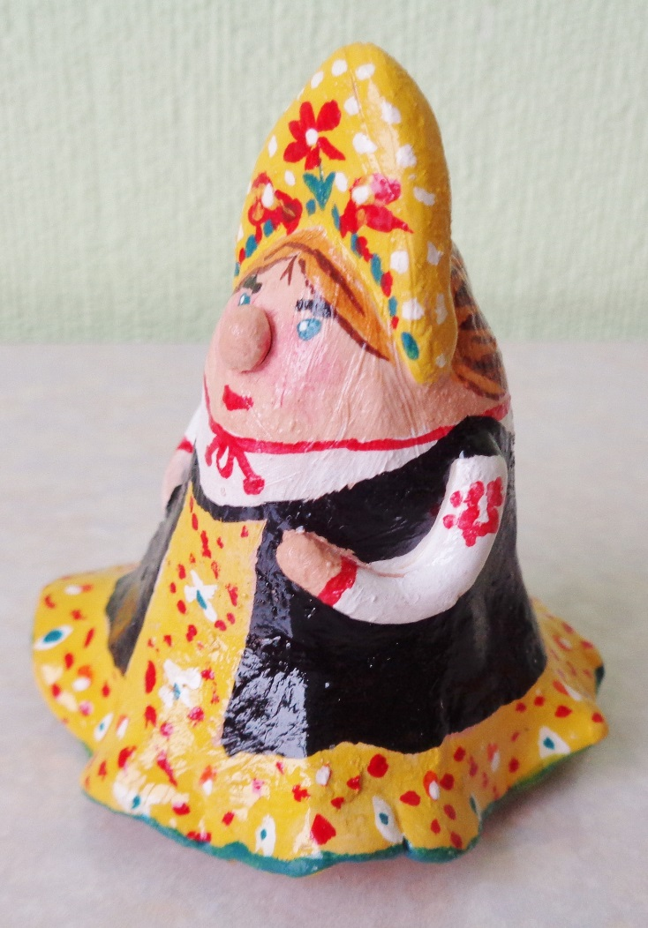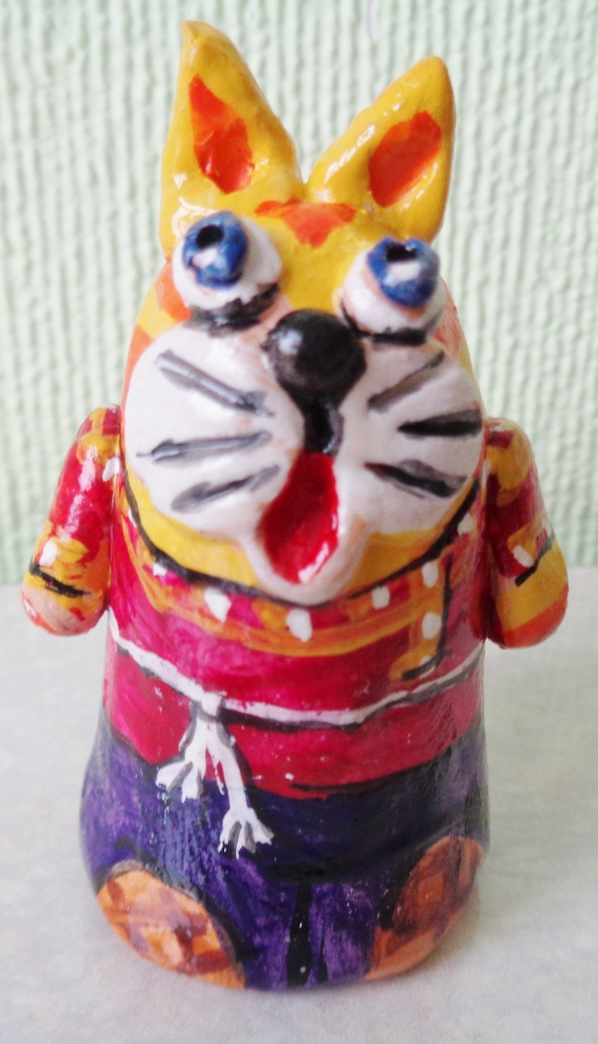
Пальчиковые куклы из керамики

